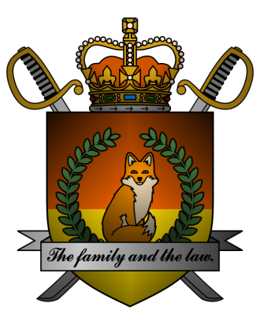

DECREE №048
of the Emperor of Mobiania
о составе Правительства

Я, Император Мобиании Miles I Prower, граф Моботрополиса
и Лорд-Протектор мобианских лисиц, пользуясь своими полномочиями,
на основании и во исполнение ст. 25 Конституции Мобианской Империи, указываю:

- В связи со смертью многих членов Правительства Мобианской Империи, лишить всех должностей и званий руководителей всех министерств Мобианской Империи с последующим формированием нового состава Правительства;
- В целях поддержания функциональности Правительства Мобианской Империи, утвердить следующие кандидатуры на должности руководителей органов исполнительной власти Мобианской Империи:
- Императорская государственная служба – Император Мобианской Империи Miles I Prower;
- Министерство юстиции Мобианской Империи – Генерал-Прокурор Jackson Smith;
- Министерство обороны Мобианской Империи – Министр John Prower;
- Министерство иностранных дел Мобианской Империи – Министр Nicolas Gascoyne;
- Министерство внутренних дел Мобианской Империи – Министр Denius Prower;
- Министерство здравоохранения Мобианской Империи – Министр Elizabeth Prower;
- Присвоить руководителям органов исполнительной власти Мобианской Империи полномочия в соответствии с Конституцией Мобианской Империи, а также следующие дополнительные полномочия:
- трудоустройство и увольнение работников, иная кадровая деятельность во вверенных им органах;
- издание приказов, регулирующих работу вверенных им органов;
- право голоса на заседаниях Правительства Мобианской Империи.
- Поручить руководителям органов исполнительной власти Мобианской Империи подготовку проектов постановлений, регулирующих деятельность вверенных им органов и Правительства Мобианской Империи в целом.

Контроль за исполнением настоящего указа возлагаю на себя. Настоящий указ имеет юридическую силу с момента публикации.

Although sunset is a symbol of the end, for the fox,
the sunset marks just the beginning of a new day.

Мiles I Prower, the Emperor of Mobiania.
Date: 23/10/3243.
Signature:


